上课使用的网站

打开网站，下载课堂内容文字版
为本学期的编程课特别编写了一个配套网站，其功能将在后续的课程中陆续呈现，你的所在平时分也来自于你在网站上提交的内容
绿色字体是上机做的练习，评分点用红色字体显示
打开浏览器，输入网址codelogic.top
单击链接课堂内容文字版（C），可下载课堂内容文字版，课堂内容哪里没有听懂或不会操作可查看对应的文字内容，文字内容还是不会，请及时问老师。上课过程中有大量练习时间，这是问老师的好时机

注册和登录
单击链接实验课注册并且登录，完成后，在一段时间内浏览器将保存你的信息，后面就不用登录了。登录成功后，页面最上面有你的信息，如下所示：
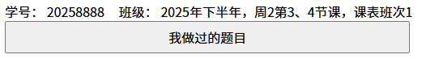
（评分点：完成后如上面一样的截图放在下面）
注意：机房电脑重启系统后会清空系统的所有信息，所以下次课需要重新登录，那就单击链接登录

为什么要学习编程？
（评分点：根据自己的专业在下面填写为什么要学编程，下面是示例)
生物专业为什么要学编程
下面是豆包的回答：
生物专业 + 编程，现在是超级加分组合，比纯生物或纯编程都吃香。我给你用最直白、最现实的话总结一下好处：

1. 能处理别人处理不了的数据
现在生物早不是只做实验了：
- 基因组测序
- 转录组、蛋白组数据
- 单细胞测序
- 生物信息分析、结构预测（AlphaFold）
这些数据量巨大，纯手工根本做不完。你会编程，就能自己分析、画图、出结论，不用求着计算机专业的人帮忙。

2. 读研、发论文更容易
国内国外生物类课题组，最缺的就是会写代码的生物生：
- 能自己写脚本跑流程
- 批量处理实验结果
- 做可视化图表
- 复现文献里的算法
别人还在手动点软件，你已经批量跑完 100 组数据，发文章速度快很多。

3. 就业面直接拓宽
纯生物对口岗位少，但：
- 生物信息工程师
- 生信分析师
- 测序数据分析师
- 药企 / 基因公司研发岗
- AI + 生物、药物分子设计
这些岗位只要 “生物 + 编程” 复合型人才，薪资比普通实验岗高一大截。

4. 转方向非常灵活
不想做纯科研？会编程 + 有生物背景，你可以：
- 做生物相关产品、项目
- 医疗 AI、健康大数据
- 甚至转去互联网做产品 / 数据分析（有跨学科优势）

5. 思维更硬核
编程会让你养成：
- 逻辑更强
- 解决问题更系统
- 能把复杂生物学问题自动化、流程化
这种思维在任何领域都很值钱。
简单说：生物是你的 “行业理解”，编程是你的 “工具武器”。两者一结合，你就是生物领域里效率最高、最不可替代的那批人。
如果你愿意，我可以直接给你一份：生物专业学生最该学的编程路线（C 为主，超简单入门版）

程序的作用
程序真的是太有用了，问题来了，它到底是干什么的，为什么这么有用？

用汇编语句理解程序的作用
为什么选用汇编语句？因为汇编语句能直接控制计算机硬件，从而让我们有直观感受程序的作用，就象用摇控器控制汽车运动

在网站首页单击链接汇编语言编程，会出现如下页面：
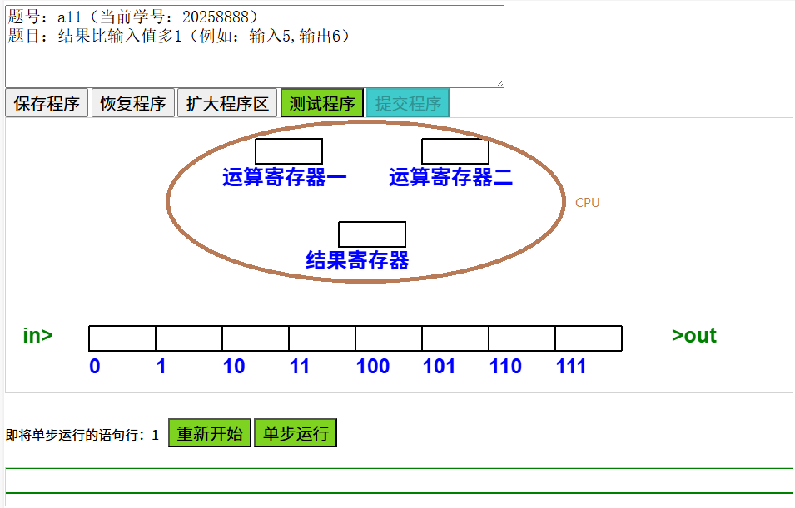
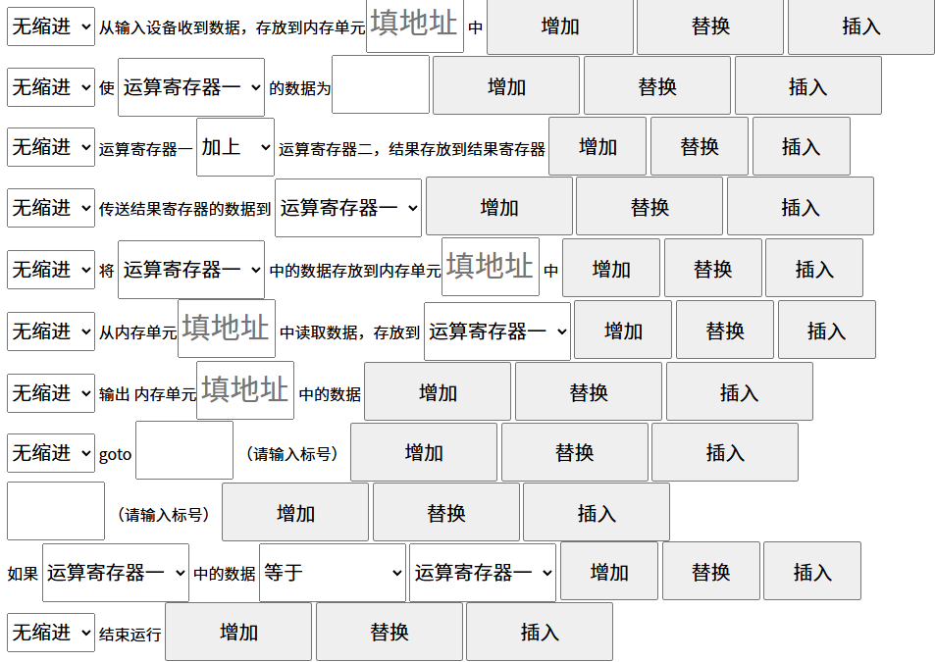
为了直观的展示程序是如何运行和控制硬件的，这里用软件模拟计算机的硬件，有CPU、内存（每个单元下面都有一个数字，那是用二进制表示的内存单元的地址）、输入和输出设备
绿色横线区是程序区
再往下是控制硬件的汇编语言语句，单击后面的增加按钮可将语句加入到上面的程序区中，想要使用哪个语句，就单击这条语句后面的增加按钮，将这个指令加入当前程序的最后面，

现在将输入语句（第一条语句）加入程序，操作如下：
填写内存单元的地址（比如10）
单击增加按钮
完成后程序区如下所示：
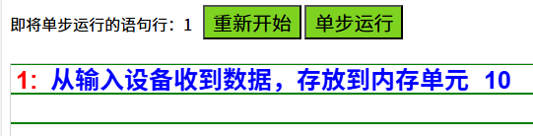
现在这个程序就包含了一条语句，这时程序还没有运行，所以还没有起作用。要运行这个程序，需要单击单步运行按钮，因为前面即将单步运行的语句行是1，所以就运行第1条语句，即你刚刚加入的输入语句。
单击单步运行按钮，会弹出如下的对话框：
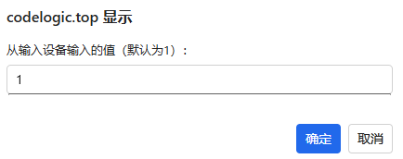
输入语句的作用就是提供一个输入界面，等待用户输入，然后将输入的内容送入到地址所代表的内存单元中

在输入框中输入一个数字，例如9，可以看到运行效果：地址10对应的内存单元变成了9，如下所示：
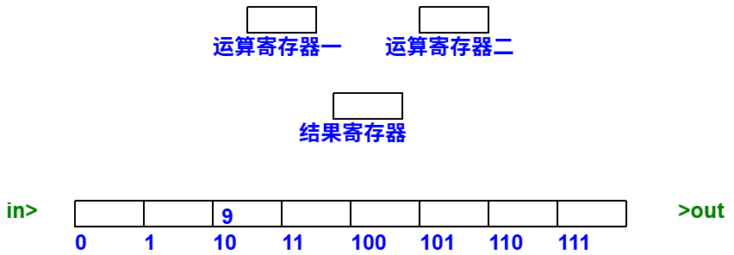
在编写程序的过程中，可以删除语句，方法是在程序区单击该语句，系统会弹出如下所示的对话框：
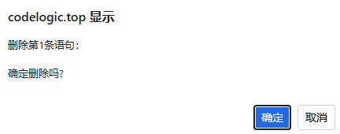
再单击确定按钮可以删除
（评分点：删除程序区的语句，在第2条语句的文本框中输入学号的后2位，然后增加到程序区，程序截图和运行结果图放在下面）
接下来，大家自由练习第3到7条语句，注意观察语句对应的运行结果。

编写程序
语句体验完成后，大家应该了解了语句的作用，现在我们就针对一个具体问题来看如何编写程序。
问题：结果比输入值多1（例如：输入5,输出6）
编写程序的一般过程是：
第一步，先写输入语句，准备好运算所需要的数据
第二步，写运算过程
第三步，用输出语句输出结果，第二步完成后，运算结果应该已经存放在内存单元中，将这个或这些单元中的数据输出即可
在本题中，要输入一个整数，所以第一条语句是输入语句
要完成2个数的求和运算，要将这2个数送到运算寄存器中，所以下2条语句是第2条和第6条，它们之间的顺序可以变化，因为变化它们的顺序对运行结果没有影响
接下来是第3条语句进行运算和第5条语句将CPU运算完成的数据传送到内存单元
最后是输出语句
最终程序如下所示：
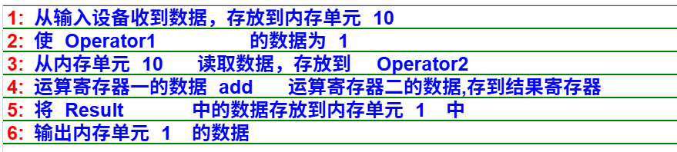
输入以上程序并单步运行，感受程序的运行过程并确认程序是正确的
现在可以回答本节开始提出的问题：程序是干什么的，它为什么这么有用？程序是用来指挥电脑硬件工作的，这样就充分运用了电脑超强的运算能力，并且能自动运行。随着AI时代的到来，使工作不仅自动化，还能智能化。
（评分点：用汇编语言写程序：输出值比输入值多学号的后2位，程序截图和运行放在下面）

第一个C程序
现在将刚才汇编语言的题目用C语言再写一次
C是高级语言，高级语言和低级语言有2个主要区别：
下面开始本题C程序的编写：
第一条是输入语句，输入语句的格式：
scanf("格式控制符", 变量地址);
常用格式控制符：
格式符 | 对应数据类型 | 说明
%d | int | 整数
%f | float | 单精度浮点数
%lf | double | 双精度浮点数
%c | char | 单个字符
%s | char[] | 字符串（无空格）

本题是要输入一个整数，语句是：
scanf("%d", &a_int);
注意要在英文状态下输入。
高级语言不能通过地址读写内存单元，而是通过变量，变量是一个名字。把学校办公楼看作内存，一间房就是内存单元，通过地址访问就相当于通过房间号找到房间，例如503，通过名字访问相当于通过房间名来找到房间，例如校长办公室
a_int是变量的名字。在给变量取名的时候，为了方便程序的阅读，一般取个有意义的名字，比如变量起什么作用，变量是什么类型，显然a_int 表示一个整数。
接下来是读取a_int的内容送入CPU进行运算，运算完成后再送回到内存，也就是前面汇编程序中第2、3、4、5条语句的作用，
高级语言是不能直接操作硬件的，所以C中就没有操作CPU的语句，也就不会有前面汇编程序中第2、3、4、5条语句
C中用一条赋值语句完成：
result=a_int+1;
最后是输出语句，输出语句的格式：
printf("格式控制字符串", 输出项1, 输出项2, ...);
常用格式控制符（和 scanf 对应）：
格式符 | 对应数据类型 | 说明
%d | int | 输出十进制整数
%f | float/double | 输出浮点数（默认 6 位小数）
%lf | double | 等价于 % f（输出时可混用）
%c | char | 输出单个字符
%s | char[] | 输出字符串
%ld | long | 输出长整数
%.2f | float/double | 输出保留 2 位小数的浮点数
%5d | int | 占 5 个字符宽度右对齐输出
本题是输出一个整数，语句是：
printf(“%d”,result);
最后的最后，所有程序用到的变量都要提前定义好，这里用到了2个整数变量，语句是：
int a_int,result;
最终程序如下所示：
int a_int,result;
scanf("%d", &a_int);
result=a_int+1;
printf(“%d”,result);
运行结果如下所示：
（评分点：运行以上程序，输入学号的后2位，将运行结果截图放在下面）
本程序还可以从以下几个方面改进：
为了减少变量的使用，第3条语句可以改写为：a_int=a_int+1;
为了使程序更容易使用，可以在输入和输出数据的时候加一些提示作息，例如在第2条语句改写为：
scanf("请输入一个数字：%d", &a_int);
最后一条语句改写为：
printf(“程序运行结果为：%d”,result);
改进后的程序如下所示：
int a_intt;
scanf("请输入一个数字：%d", &a_int);
a_int=a_int+1;
printf(“程序运行结果为：%d”,result);

练习
下面是练习时间，请先自行完成以下2个题目:
个人信息卡片生成器，编程实现如下运行结果：
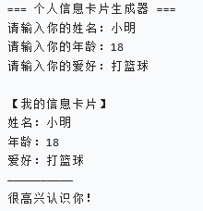
（评分点：编写程序并运行，输入你的真实信息，运行结果截图放在下面）

题目二
二是简易加法计算器，编程实现如下运行结果：
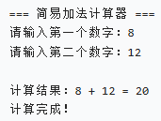
（评分点：编写程序并运行，输入学号的5、6位和7、8位，运行结果截图放在下面）

补充知识点

C++ 程序设计作业诚信规范

一、核心原则
独立完成、诚实提交；引用必标注、禁止抄袭与代写。

二、允许行为
- 与同学讨论思路、算法、语法、调试方法，不交流具体代码。
- 参考教材、课件、官方文档，在代码注释中标注来源。
- 使用课程允许的工具自查、调试、格式化代码。

三、严禁行为
- 复制 / 粘贴他人代码、网络代码、AI 生成代码直接提交。
- 让他人代写、代跑、代改作业，或替他人完成作业。
- 共享代码文件、截图、逐行口述代码、对着他人代码抄写。
- 篡改运行结果、伪造数据、隐瞒代码来源。
- 使用生成式 AI 直接生成提交版代码（未获教师许可）。

四、引用规范
- 引用非原创代码片段，必须在代码开头 / 对应行注释写明：来源、作者、用途。
- 禁止将外部代码直接作为作业主体提交。

五、检测与处罚
- 课程将使用代码相似度检测工具查重。
- 违规一律：本次作业0 分，通报批评；情节严重按校规处理。
- 抄袭者与提供代码者同责。

六、诚信承诺
我承诺：本次 C++ 作业由本人独立完成，遵守诚信规范，对提交内容负责。
姓名：__________ 学号：__________ 日期：__________

顺序结构

在电脑中使用豆包
打开chrome浏览器，在地址中输入www.baidu.com，打开百度，然后在搜索框中输入豆包官网，搜索结果第一项中单击“立即体验”按钮

第一个案例
假设学生：
姓名：张三
学号：20261005
学号最后一位：5
运行后输出（zs是姓名的首字母）：
请输入姓名：张三
请输入学号：20261005
姓名：张三
学号：20261005
zs + 10 = 15
zs * 10 = 50

在豆包中先输入以下提示词：
（先写编程要求）
你是一个耐心的C语言编程初学者私教。我叫张三（这里写你的真名），你的目标是帮助我真正掌握编程思路，而不是直接给出答案。现在根据以上编程要求，请遵循以下步骤： 分析题目，将其拆解为几个关键的局部问题或步骤。不要一次性把所有步骤都发给我。依次向我提问，引导我思考每一个步骤。根据我的回答判断通过与否： 若回答正确且表现出理解，给予肯定，并进入下一步提问；若回答错误或不理解，提供适当提示（不直接给答案），引导其再次思考。重复上述过程，直到我写出完整的程序。当确认我完全掌握后，回复：“你完全理解了”。注意： 保持语气鼓励、亲切；若我提供了参考答案，可用于验证思路，但不得直接泄露。
（评分点：将与豆包交流的完整过程复制到下面）
（评分点：程序和运行结果截图复制到下面）
（评分点：在网站首页单击链接提交作业代码，在作业名后输入题号z13，要求豆包将整个过程按步骤整理成文本，作为作业z13的答案复制到下面的文本框中，最后单击最下面的“提交程序”按钮，下面是示例）

个人信息卡片生成器 教学全过程
学生：雷云，学号：20259999

步骤 1：确定输入函数
老师：要获取用户输入的姓名、年龄、爱好，C++ 用哪个函数？学生：input老师：正确，input () 是获取用户输入的函数。

步骤 2：编写姓名输入代码
学生：name=input (“请输入你的姓名：”)老师：思路正确，引号要改成英文，正确代码：name = input ("请输入你的姓名：")

步骤 3：编写年龄和爱好输入代码
学生：age=input (“请输入你的年龄：”)hobby=input (“请输入你的爱好：”)老师：正确，修改为英文引号：age = input ("请输入你的年龄：")hobby = input ("请输入你的爱好：")

步骤 4：输出标题
老师：输出 === 个人信息卡片生成器 === 用什么函数？学生：print ('=== 个人信息卡片生成器 ===')老师：正确。

步骤 5：输出卡片标题
学生：print ('【我的信息卡片】')老师：正确。

步骤 6：输出姓名、年龄、爱好
学生：print (' 姓名 '+name)老师：应加上冒号，正确：print (' 姓名：' + name)学生：print (' 年龄：' + age)老师：正确。学生：print (' 爱好：' + hobby)老师：正确。

步骤 7：输出分隔线和结束语
学生：print ('——————')学生：print (' 很高兴认识你 ')老师：全部正确。

完整代码
print ('=== 个人信息卡片生成器 ===')name = input ("请输入你的姓名：")age = input ("请输入你的年龄：")hobby = input ("请输入你的爱好：")
print ('【我的信息卡片】')print (' 姓名：' + name)print (' 年龄：' + age)print (' 爱好：' + hobby)print ('——————')print (' 很高兴认识你 ')

总结
你完全理解了

第二个案例
假设学生：
姓名：张三
学号：20261098
学号最后2位：98
运行后输出：
姓名：张三
学号：20261098
请输入你出生年份的后两位（整数）：98
98 的平方是：9604
98 的立方是：941192
（评分点：程序和运行结果截图复制到下面）
（评分点：在网站首页单击链接提交作业代码，在作业名后输入题号z14，将程序代码复制到下面的文本框中，最后单击最下面的“提交程序”按钮）

第三个案例
1 开头固定输出自己的「姓名 + 学号 + 专业」；
2 从键盘输入 3 个专属数字（必须是自己的真实信息）：
数字 1：出生年份的后两位（如 2005 年输入 05/5）；
数字 2：出生月份（如 8 月输入 8）；
数字 3：学号的最后三位（如学号 202401234 输入 123）；
3 按以下规则生成 3 组专属密码（必须严格按规则）：
密码 1 = （出生年份后两位 × 出生月份） + 学号最后三位；
密码 2 = 学号最后三位的平方 % 出生年份后两位（取余）；
密码 3 = 把前两个密码拼接成字符串，再在末尾加自己名字的首字母（大写）；
4输出格式示例（替换成自己的信息）：
姓名：王小明
学号：202401234
专业：计算机科学与技术
输入出生年份后两位：05
输入出生月份：8
输入学号最后三位：123
专属密码1：5×8+123=163
专属密码2：123²%5=9
专属密码3：1639W
（评分点：程序和运行结果截图复制到下面）
（评分点：在网站首页单击链接提交作业代码，在作业名后输入题号z15，将程序代码复制到下面的文本框中，最后单击最下面的“提交程序”按钮）

程序改写和赋值过程测试

选择题目并按步骤完成
在网站首页单击程序运行过程（赋值过程）测试，在打开的页面最上行，单击左边的下拉框“请选择题目类型”，选择“5顺序执行”，然后在右边的下拉框选择“1 三位数逆序”，这时下面的文本框会出现题号和题目，题目是以v开头，第2个字符是左边下拉框选择的题目类型，第3个字符是右边下拉框选择的内部题号，每次开始做题前都要先选择题目，根据题目的要求开始写程序。
现在的题目是v51，题目代码是：
x=int(input()) #输入学号的后3位，若百位为0，改为8
i=x%10
j=x//10%10
k=x//100
y=k+j*10+i*100
print(y)
这是C++程序，
（评分点：改写成C语言程序，截图放在下面）
（评分点：运行改写好的C语言程序，输入学号的后3位，运行结果截图放在下面）
（评分点：根据运行过程填写页面下方的5个文本框，每个20分，怎么填？请看下面的示例）
假设输入的学号的后3位是123，那么运行结果是321，根据此运行过程，其赋值过程如下：
x=123
i=3
j=2
k=1
y=321
显然，赋值过程就是程序运算过程中对变量进行赋值的过程
根据以上赋值过程，5个文本框填写结果如下：
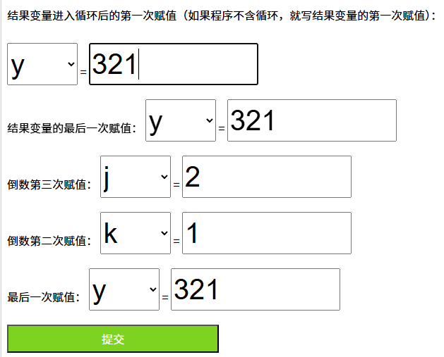
结果变量是程序的运行结果所在的变量，这里是y
做其他的题目
按上面的步骤做其他的题目
v51
（评分点：改写成C语言程序，截图放在下面）
（评分点：运行改写好的C语言程序，输入学号的后3位，运行结果截图放在下面）
（评分点：根据运行过程填写页面下方的5个文本框，每个20分）
v52
（评分点：改写成C语言程序，截图放在下面）
（评分点：运行改写好的C语言程序，输入学号的后3位，运行结果截图放在下面）
（评分点：根据运行过程填写页面下方的5个文本框，每个20分）
v53
（评分点：改写成C语言程序，截图放在下面）
（评分点：运行改写好的C语言程序，输入学号的后3位，运行结果截图放在下面）
（评分点：根据运行过程填写页面下方的5个文本框，每个20分）
v54
（评分点：改写成C语言程序，截图放在下面）
（评分点：运行改写好的C语言程序，输入学号的后3位，运行结果截图放在下面）
（评分点：根据运行过程填写页面下方的5个文本框，每个20分）

v61
（评分点：改写成C语言程序，截图放在下面）
（评分点：运行改写好的C语言程序，输入学号的后3位，运行结果截图放在下面）
（评分点：根据运行过程填写页面下方的5个文本框，每个20分）
v62
（评分点：改写成C语言程序，截图放在下面）
（评分点：运行改写好的C语言程序，输入学号的后3位，运行结果截图放在下面）
（评分点：根据运行过程填写页面下方的5个文本框，每个20分）
v63
（评分点：运行程序，输入学号的后3位，运行结果截图放在下面）
（评分点：根据运行过程填写页面下方的5个文本框，每个20分）
v64
（评分点：改写成C语言程序，截图放在下面）
（评分点：运行改写好的C语言程序，输入学号的后3位，运行结果截图放在下面）
（评分点：根据运行过程填写页面下方的5个文本框，每个20分）

v01
（评分点：改写成C语言程序，截图放在下面）
（评分点：运行改写好的C语言程序，输入学号的后3位，运行结果截图放在下面）
（评分点：根据运行过程填写页面下方的5个文本框，每个20分）
v02
（评分点：改写成C语言程序，截图放在下面）
（评分点：运行改写好的C语言程序，输入学号的后3位，运行结果截图放在下面）
（评分点：根据运行过程填写页面下方的5个文本框，每个20分）
v03
（评分点：改写成C语言程序，截图放在下面）
（评分点：运行改写好的C语言程序，输入学号的后3位，运行结果截图放在下面）
（评分点：根据运行过程填写页面下方的5个文本框，每个20分）
v04
（评分点：改写成C语言程序，截图放在下面）
（评分点：运行改写好的C语言程序，输入学号的后3位，运行结果截图放在下面）
（评分点：根据运行过程填写页面下方的5个文本框，每个20分）
v05
（评分点：改写成C语言程序，截图放在下面）
（评分点：运行改写好的C语言程序，输入学号的后3位，运行结果截图放在下面）
（评分点：根据运行过程填写页面下方的5个文本框，每个20分）

v11
（评分点：改写成C语言程序，截图放在下面）
（评分点：运行改写好的C语言程序，输入学号的后3位，运行结果截图放在下面）
（评分点：根据运行过程填写页面下方的5个文本框，每个20分）
v12
（评分点：改写成C语言程序，截图放在下面）
（评分点：运行改写好的C语言程序，输入学号的后3位，运行结果截图放在下面）
（评分点：根据运行过程填写页面下方的5个文本框，每个20分）
v13
（评分点：改写成C语言程序，截图放在下面）
（评分点：运行改写好的C语言程序，输入学号的后3位，运行结果截图放在下面）
（评分点：根据运行过程填写页面下方的5个文本框，每个20分）
v14
（评分点：改写成C语言程序，截图放在下面）
（评分点：运行改写好的C语言程序，输入学号的后3位，运行结果截图放在下面）
（评分点：根据运行过程填写页面下方的5个文本框，每个20分）

程序编写
通过对前面单重循环结构程序运行过程的测试，应该了解了程序的运行过程，接下来是在AI的帮助下编写程序
（评分点：对于以下每道题，先在答题助手完成后，单击“完成并评分”按钮，将生成包含分数的评价，将这个评价、源程序和运行结果的截图粘贴在相应题目的后面）
31: { title: "31 单个数的和", question: "x为输入值，输出1+4+7+...+x（x为大于0的整数，最后一项不超过x）" },
32: { title: "32 多项式的和", question: "x为输入值，输出1*1+2*3+3*5+...+x*...（x为大于0的整数，例如输入值:3,输出值y:22）" },
33: { title: "33 条件查找", question: "x为输入值，输出100到x内同时满足除以5余2、除以7余3、除以11余7的所有整数的个数（例如输入值:500,y:1;x:1000,y:3）" },
34: { title: "34 因子数", question: "x为输入值，输出x的因子数量（因子包含1，但不包含x本身）（例如输入值:6,y:3;x:120,y:15）" },
35: { title: "35 条件查找二", question: "某试卷由26个问题组成，答对一题得8分，答错一题扣5分。今有一考生虽然回答了全部26个问题，但所得总分为零，问他答错多少题?" },
36: { title: "36 完数", question: "如果x是完数（因子之和等于该数本身，如28＝1+2+4+7+14），y的值为1，否则为0（例如输入值:18,y:0;x:28,y:1）" },
37: { title: "37 素数", question: "如果x是素数，y的值为1，否则为0（例如输入值:5,y:1;x:9,y:0）" },
38: { title: "38 最小因子", question: "输入值除了1之外的最小因子（如果是素数则为1）" },
39: { title: "39 最大公约数", question: "y是正整数x（大于或等于32）和32的最大公约数（例如输入值:128,y:32;x:48,y:16）" },
40: { title: "40 最小公倍数", question: "y为正整数x和12的最小公倍数（例如输入值:18,y:36;x:35,y:420）" },
41: { title: "41 条件查找三", question: "y为正整数x内（含x）的最大的不超过10个能被13或17整除的自然数之和（例如输入值:1000,y:9575;x:2000,y:19525）" },
42: { title: "42 最值", question: "输出值是输入值（一个四位数）各位数字的最大值（例如输入值:3521,输出值:5）" },

51: { title: "51 猴子摘桃", question: "一个猴子摘了x个桃子,它每天吃了其中的一半然后再多吃了一个, 直到第n（输入值）天，同样的吃法后，它发现只剩1个桃子。请问猴子第一天摘了多少桃子？" },
52: { title: "52 斐波拉契数列", question: "计算斐波拉契数列前n（输入值）项的和" },

61: { title: "61 蜂蜜问题", question: "有一些蜂蜜，按重量从小到大等差排列，其重量为：1、3、5、7、9、11、13......，从头开始依次直到已采集的蜂蜜总重大于48，计算采集到的蜂蜜总重" },
62: { title: "62 和的问题", question: "已知S=1+3+5+...+(2*y-1)，输入x，y是S大于x并且取最小值时的值（例如输入值:10,y:4;x:20,y:5）" },
63: { title: "63 正整数中各位数字的和", question: "输出值是输入值（一个正整数）各位数字的和，即依次计算个位、十位和百位。" },
64: { title: "64 奇数位的和", question: "正整数x中奇数位上的数的和（例如输入值:87653142,y:15;x:32123,y:7）" },

65: { title: "65 奇数和", question: "计算输入值中每位上的数的奇数和" },
66: { title: "66 2的个数", question: "y为正整数x各位上的数是2的个数。（例如输入值:234,y:1;x:3567,y:0）" },
67: { title: "67 56的个数", question: "输入值是一个正整数，输出各位上相邻两个数是56的个数，例如输入2348,输出0，输入3567,输出1。" },
68: { title: "68 是否包含6", question: "如果正整数x中某位上的数是6，则y的值为1，否则为0（例如输入值:234,y:0;x:3567,y:1）" },
69: { title: "69 是否包含56", question: "如果正整数x中某2位上的数是56，则y的值为1，否则为0（例如输入值:2346,y:0;x:3567,y:1）" },
70: { title: "70 最值", question: "输入值是一个正整数，输出各位上数字的最大值，例如输入3521,输出5。" }
如果答题助手出错，以下是备用方案：
在豆包中输入以下提示词（粗体字是题目，替换成相应题目），完成后将完整的过程、源程序和运行结果的截图粘贴在相应题目的后面，如果AI把例子当题目，可以把提示词再输入一遍
输入正整数x，输出x和12的最小公倍数y（例如输入值:18,y:36;x:35,y:420）
你是一个耐心的C++编程初学者私教。你的目标是帮助我真正掌握编程思路，而不是直接给出答案。现在要完成以上编程要求，根据后面的步骤示例，引导我思考每一个步骤。根据我的回答判断通过与否：若回答正确且表现出理解，给予肯定，并进入下一步提问；若回答错误或不理解，提供适当提示（不直接给答案），引导我再次思考。重复上述过程，直到我写出完整的程序。当确认我完全掌握后，回复：“你完全理解了”。注意： 保持语气鼓励、亲切；若我提供了参考答案，可用于验证思路，但不得直接泄露。最后根据步骤的完成度（第一步30分，第二步40分，第三步30分）给出100分制评分。
题目：y=1*1+2*3+3*5+...+x*...（x为大于0的整数，例如输入值:3,输出值y:22）
第一步 完成顺序结构的程序
首先要识别运算对象，本题的运算是求和，运算对象是：1*1、2*3、3*5、...、x*...，
每个运算对象的后项都是前项*2-1
根据上次课积累的分步运算的经验，程序如下所示：
user_int=int(input())
total=0
total=total+1*(2*1-1)
total=total+2*(2*2-1)
......
total=total+user_int*(2*user_int-1)
print(total)
第二步 将对运算对象进行运算的语句变成相同的
这个程序是不能运行的，要变成循环结构的程序才行
要变成循环结构的程序，首先要做的是就要将每一步的运算语句变成相同的语句
变成相同语句的前提条件是每一步的运算语句具有相似的结构，观察上面的程序，可以发现每一步的运算语句都具有如下相似的结构：
total=total+x*(2*x-1) # x是一个正整数
不仅具有相似的结构，x的取值是一个公差为1的等差数列：
1、2、3、.....、user_int
是的，语句中不同部分的取值具有规律性也是变成相同语句的必要条件
变成相同语句的方法就是将语句中不同的部分用变量来代替，并且利用变量取值的规律性变化所得，变化后的程序如下所示：
user_int=int(input())
total=0
current=1
total=total+current*(2*current-1)
current=current+1
total=total+current*(current*2-1)
......
current=current+1
total=total+current*(current*2-1)
print(total)
上面程序中每步的运算就变成如下2条语句：
total=total+current*(2*current-1)
current=current+1
除了最后一步运算，只有：
total=total+current*(2*current-1)
能不能在最后补上current=current+1呢？
可以，因为这条语句只是改变了current的值，对最后结果变量total的值没有影响。
最终变化后的程序如下：
user_int=int(input())
total=0
current=1
total=total+current*(2*current-1)
current=current+1
total=total+current*(current*2-1)
......
current=current+1
total=total+current*(current*2-1)
current=current+1
print(total)
第三步 将重复的语句循环结构
接下来就是将重复的语句变成循环结构。
对比上面程序中重复运行的语句和while循环结构，循环体就是：
total=total+current*(2*current-1)
current=current+1
循环条件用来确定current的取值范围，所以是：
current>=1 and current<=user_int
这样，改成while结构后的程序如下：
user_int=int(input())
total=0
current=1
while current>=1 and current<=user_int:
total=total+current*(2*current-1)
current=current+1
print(total)
由于进入循环之前current的值取值为1，而循环体内部current的值一直是增加的，所以current的值肯定是大于等于1的，所以循环条件可以简写为：
current<=user_int
这样，最终程序如下所示：
user_int=int(input())
total=0
current=1
while current<=user_int:
total=total+current*(2*current-1)
current=current+1
print(total)

赋值过程测试二（多重循环）
v21
（评分点：运行程序，运行结果截图放在下面）
（评分点：根据运行过程填写页面下方的5个文本框，每个20分）
v31
（评分点：运行程序，运行结果截图放在下面）
（评分点：根据运行过程填写页面下方的5个文本框，每个20分）
v32
（评分点：运行程序，运行结果截图放在下面）
（评分点：根据运行过程填写页面下方的5个文本框，每个20分）

程序编写二（多重循环）

c91
题目：y=1!+2!+3!+...+x!（例如输入值:5,输出值:153
你是一个耐心的C++编程初学者私教。你的目标是帮助我真正掌握编程思路，而不是直接给出答案。现在要完成以上编程要求，设计出尽可能详细的步骤，并引导我思考每一个步骤。根据我的回答判断通过与否：若回答正确且表现出理解，给予肯定，并进入下一步提问；若回答错误或不理解，提供适当提示（不直接给答案），引导我再次思考。重复上述过程，直到我写出完整的程序。当确认我完全掌握后，回复：“你完全理解了”。注意： 保持语气鼓励、亲切；若我提供了参考答案，可用于验证思路，但不得直接泄露。
将以上提示词输入到豆包中，将完整的交流过程（包含源程序）和运行结果截图复制到下面
（评分点：完整的交流过程（包含源程序））
（评分点：运行结果截图）

c91
题目：y=1!+2!+3!+...+x!（例如输入值:5,输出值:153）
你是一个耐心的C++编程初学者私教。你的目标是帮助我真正掌握编程思路，而不是直接给出答案。现在要完成以上编程要求，设计出尽可能详细的步骤，并引导我思考每一个步骤。根据我的回答判断通过与否：若回答正确且表现出理解，给予肯定，并进入下一步提问；若回答错误或不理解，提供适当提示（不直接给答案），引导我再次思考。重复上述过程，直到我写出完整的程序。当确认我完全掌握后，回复：“你完全理解了”。注意： 保持语气鼓励、亲切；若我提供了参考答案，可用于验证思路，但不得直接泄露。
将以上提示词输入到豆包中，将完整的交流过程（包含源程序）和运行结果截图复制到下面
（评分点：完整的交流过程（包含源程序））
（评分点：运行结果截图）

c92
题目：求s=x+xx+xxx+xxxx+...的值，其中x是一个数字，由用户输入。例如2+22+222+2222+22222(此时共有5个数相加)（例如输入值:2,输出值:24690）
你是一个耐心的C++编程初学者私教。你的目标是帮助我真正掌握编程思路，而不是直接给出答案。现在要完成以上编程要求，设计出尽可能详细的步骤，并引导我思考每一个步骤。根据我的回答判断通过与否：若回答正确且表现出理解，给予肯定，并进入下一步提问；若回答错误或不理解，提供适当提示（不直接给答案），引导我再次思考。重复上述过程，直到我写出完整的程序。当确认我完全掌握后，回复：“你完全理解了”。注意： 保持语气鼓励、亲切；若我提供了参考答案，可用于验证思路，但不得直接泄露。
将以上提示词输入到豆包中，将完整的交流过程（包含源程序）和运行结果截图复制到下面
（评分点：完整的交流过程（包含源程序））
（评分点：运行结果截图）

c93
y为x（x是小于110的正整数）到110之间素数的个数（例如输入值:18,y:22;x:35,y:18）
你是一个耐心的C++编程初学者私教。你的目标是帮助我真正掌握编程思路，而不是直接给出答案。现在要完成以上编程要求，设计出尽可能详细的步骤，并引导我思考每一个步骤。根据我的回答判断通过与否：若回答正确且表现出理解，给予肯定，并进入下一步提问；若回答错误或不理解，提供适当提示（不直接给答案），引导我再次思考。重复上述过程，直到我写出完整的程序。当确认我完全掌握后，回复：“你完全理解了”。注意： 保持语气鼓励、亲切；若我提供了参考答案，可用于验证思路，但不得直接泄露。
将以上提示词输入到豆包中，将完整的交流过程（包含源程序）和运行结果截图复制到下面
（评分点：完整的交流过程（包含源程序））
（评分点：运行结果截图）

c94
鸡有2只脚，兔有4只脚，总脚数为92，如果鸡和兔的总头数为29，计算兔子的数量你是一个耐心的C++编程初学者私教。你的目标是帮助我真正掌握编程思路，而不是直接给出答案。现在要完成以上编程要求，设计出尽可能详细的步骤，并引导我思考每一个步骤。根据我的回答判断通过与否：若回答正确且表现出理解，给予肯定，并进入下一步提问；若回答错误或不理解，提供适当提示（不直接给答案），引导我再次思考。重复上述过程，直到我写出完整的程序。当确认我完全掌握后，回复：“你完全理解了”。注意： 保持语气鼓励、亲切；若我提供了参考答案，可用于验证思路，但不得直接泄露。
将以上提示词输入到豆包中，将完整的交流过程（包含源程序）和运行结果截图复制到下面
（评分点：完整的交流过程（包含源程序））
（评分点：运行结果截图）

c9a
一个钱包里有 5 元纸币 和 10 元纸币 共 30 张，总金额一共 200 元。5元纸币多少张？你是一个耐心的C++编程初学者私教。你的目标是帮助我真正掌握编程思路，而不是直接给出答案。现在要完成以上编程要求，设计出尽可能详细的步骤，并引导我思考每一个步骤。根据我的回答判断通过与否：若回答正确且表现出理解，给予肯定，并进入下一步提问；若回答错误或不理解，提供适当提示（不直接给答案），引导我再次思考。重复上述过程，直到我写出完整的程序。当确认我完全掌握后，回复：“你完全理解了”。注意： 保持语气鼓励、亲切；若我提供了参考答案，可用于验证思路，但不得直接泄露。
将以上提示词输入到豆包中，将完整的交流过程（包含源程序）和运行结果截图复制到下面
（评分点：完整的交流过程（包含源程序））
（评分点：运行结果截图）

c95
有一根长为321米的钢材料，要将它截取成17米的短料和27米的长料，计算剩余残料最少的方案对应的短料数你是一个耐心的C++编程初学者私教。你的目标是帮助我真正掌握编程思路，而不是直接给出答案。现在要完成以上编程要求，设计出尽可能详细的步骤，并引导我思考每一个步骤。根据我的回答判断通过与否：若回答正确且表现出理解，给予肯定，并进入下一步提问；若回答错误或不理解，提供适当提示（不直接给答案），引导我再次思考。重复上述过程，直到我写出完整的程序。当确认我完全掌握后，回复：“你完全理解了”。注意： 保持语气鼓励、亲切；若我提供了参考答案，可用于验证思路，但不得直接泄露。
将以上提示词输入到豆包中，将完整的交流过程（包含源程序）和运行结果截图复制到下面
（评分点：完整的交流过程（包含源程序））
（评分点：运行结果截图）

c96
已知A，B为正整数, A<B, A*B=50，求A+B取最小值时的A值。你是一个耐心的C++编程初学者私教。你的目标是帮助我真正掌握编程思路，而不是直接给出答案。现在要完成以上编程要求，设计出尽可能详细的步骤，并引导我思考每一个步骤。根据我的回答判断通过与否：若回答正确且表现出理解，给予肯定，并进入下一步提问；若回答错误或不理解，提供适当提示（不直接给答案），引导我再次思考。重复上述过程，直到我写出完整的程序。当确认我完全掌握后，回复：“你完全理解了”。注意： 保持语气鼓励、亲切；若我提供了参考答案，可用于验证思路，但不得直接泄露。
将以上提示词输入到豆包中，将完整的交流过程（包含源程序）和运行结果截图复制到下面
（评分点：完整的交流过程（包含源程序））
（评分点：运行结果截图）

c97
从10个红球，20个白球中任意取出22个作为一组，计算组合数
你是一个耐心的C++编程初学者私教。你的目标是帮助我真正掌握编程思路，而不是直接给出答案。现在要完成以上编程要求，设计出尽可能详细的步骤，并引导我思考每一个步骤。根据我的回答判断通过与否：若回答正确且表现出理解，给予肯定，并进入下一步提问；若回答错误或不理解，提供适当提示（不直接给答案），引导我再次思考。重复上述过程，直到我写出完整的程序。当确认我完全掌握后，回复：“你完全理解了”。注意： 保持语气鼓励、亲切；若我提供了参考答案，可用于验证思路，但不得直接泄露。
将以上提示词输入到豆包中，将完整的交流过程（包含源程序）和运行结果截图复制到下面
（评分点：完整的交流过程（包含源程序））
（评分点：运行结果截图）

赋值过程测试三
v41
（评分点：运行程序，运行结果截图放在下面）
（评分点：根据运行过程填写页面下方的5个文本框，每个20分）
v42
（评分点：运行程序，运行结果截图放在下面）
（评分点：根据运行过程填写页面下方的5个文本框，每个20分）
v43
（评分点：运行程序，运行结果截图放在下面）
（评分点：根据运行过程填写页面下方的5个文本框，每个20分）
v44
（评分点：运行程序，运行结果截图放在下面）
（评分点：根据运行过程填写页面下方的5个文本框，每个20分）
v71
（评分点：运行程序，运行结果截图放在下面）
（评分点：根据运行过程填写页面下方的5个文本框，每个20分）
v72
（评分点：运行程序，运行结果截图放在下面）
（评分点：根据运行过程填写页面下方的5个文本框，每个20分）
v73
（评分点：运行程序，运行结果截图放在下面）
（评分点：根据运行过程填写页面下方的5个文本框，每个20分）
v74
（评分点：运行程序，运行结果截图放在下面）
（评分点：根据运行过程填写页面下方的5个文本框，每个20分）
v91
（评分点：运行程序，运行结果截图放在下面）
（评分点：根据运行过程填写页面下方的5个文本框，每个20分）
v92
（评分点：运行程序，运行结果截图放在下面）
（评分点：根据运行过程填写页面下方的5个文本框，每个20分）
v93
（评分点：运行程序，运行结果截图放在下面）
（评分点：根据运行过程填写页面下方的5个文本框，每个20分）

